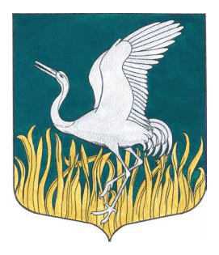

ЛЕНИНГРАДСКАЯ ОБЛАСТЬ
ЛУЖСКИЙ МУНИЦИПАЛЬНЫЙ РАЙОН
АДМИНИСТРАЦИЯ
МШИНСКОГО СЕЛЬСКОГО ПОСЕЛЕНИЯ
ПОСТАНОВЛЕНИЕ

От 10 декабря 2024 года № 427

Об обеспечении безопасности людей на водных объектах Мшинского сельского поселения и Лужского муниципального района в период крещенских купаний

В соответствии с Федеральным законом от 21 декабря 1994 года № 68-ФЗ «О защите населения и территорий от чрезвычайных ситуаций природного и техногенного характера», Федеральным законом от 06 октября 2003 года № 131-ФЗ «Об общих принципах организации местного самоуправления в Российской Федерации», постановлением Правительства Ленинградской области от 29 декабря 2007 № 352 «Об утверждении Правил охраны жизни людей на водных объектах в Ленинградской области», постановлением администрации Лужского муниципального района от 09 декабря 2021 года № 3772 «Об обеспечении безопасности людей на водных объектах Лужского муниципального района в период крещенских морозов», в целях предупреждения несчастных случаев и чрезвычайных ситуаций на водоемах Мшинского сельского поселения в период крещенских купаний 18-19 января 2025 года, администрация Мшинского сельского поселения Лужского муниципального района п о с т а н о в л я е т:
- Запретить крещенские купания на водных объектах Мшинского поселения Лужского муниципального района Ленинградской области.
- Данное постановление опубликовать на официальном сайте администрации Мшинского сельского поселения.
- Контроль за исполнением постановления оставляю за собой.

Глава администрации
Мшинского сельского поселения В.В. Картавенко

Разослано: отдел ГОЧС и МП ЛМР, ГИМС по Лужскому району, официальный сайт администрации Мшинского сельского поселения, прокуратура, в дело.

